ВНИМАНИЕ РОДИТЕЛИ!
Падение из окна — является одной из основных причин детского травматизма и смертности, особенно в городах. Дети очень уязвимы перед раскрытым окном из-за естественной любознательности.
Чтобы избежать несчастного случая, связанного с падением ребенка из окна, необходимо придерживаться следующих правил:
• Открывая окна в квартире и проветривая помещение, убедитесь, что ребенок при этом находится под присмотром.
• Во время проветривания открывайте фрамуги и форточки. Если Вы все же открываете окно, то не открывайте его больше чем на 10 см, для этой цели поставьте ограничители.
• Не разрешайте ребенку выходить на балкон без сопровождения взрослых.
• Никогда не оставляйте спящего ребенка одного в квартире. Малыш может проснуться и полезть к открытому окну.
• Отодвиньте всю мебель, включая кровати, от окон. Это поможет предотвратить случайное попадание малыша на подоконник.
• Не показывайте ребенку, как открывается окно. Чем позднее он научиться открывать окно самостоятельно, тем более безопасным будет его пребывание в квартире.
• Не учите ребенка подставлять под ноги стул или иное приспособление, чтобы выглянуть в окно или заглянуть на улицу с балкона. Впоследствии, действуя подобным образом, он может слишком сильно высунуться наружу и выпасть из окна (с балкона).
• Большую опасность представляют москитные сетки: ребенок видит некое препятствие впереди, уверенно опирается на него, и в результате может выпасть вместе с сеткой, которая не рассчитана на вес даже самого крохотного годовалого малыша.
• Если ребенок 5-7 лет боится оставаться в квартире один, не оставляйте его даже на короткое время. Зачастую, чувствуя страх, дети выглядывают в окно или с балкона, надеясь увидеть родителей, что может повлечь их падение с балкона.
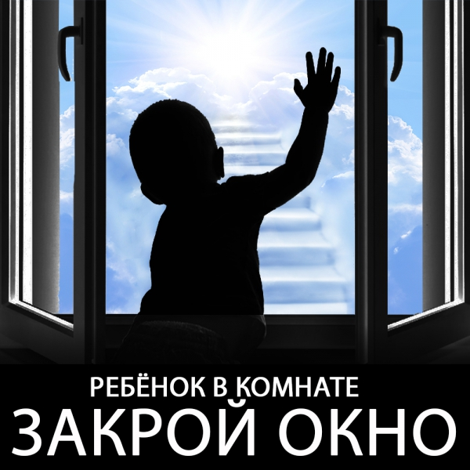
Сохраним вместе жизнь детям!

Межведомственная комиссии по делам несовершеннолетних и защите их прав
при Правительстве Челябинской области
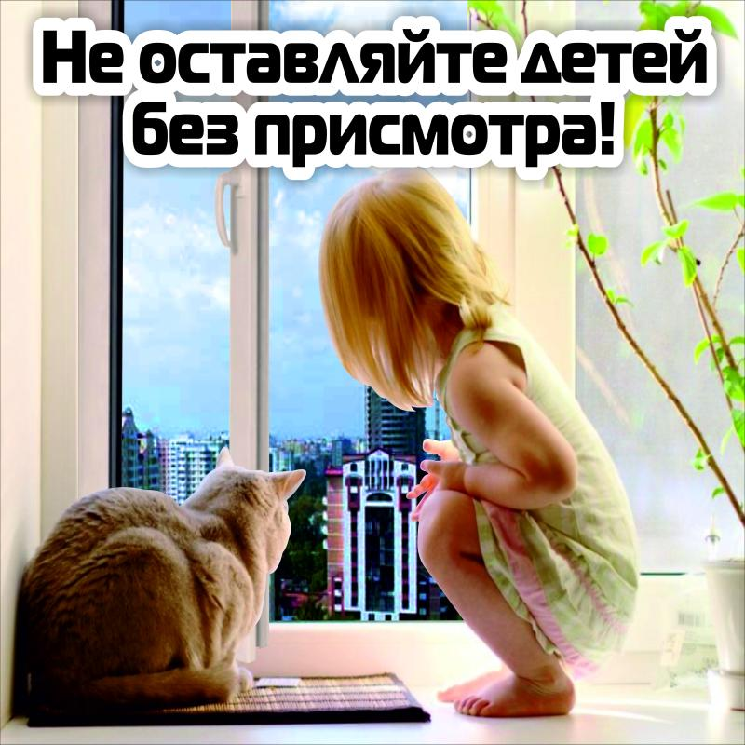
«Угроза выпадения ребенка из окна»!
• Не оставлять окна открытыми, если дома маленький ребенок, поскольку достаточно отвлечься на секунду, которая может стать последним мгновением в жизни ребенка или искалечить её навсегда.
• Не использовать москитные сетки без соответствующей защиты окна – дети любят опираться на них, воспринимая как надёжную опору, а потом выпадают вместе с ними наружу.
• Не оставлять ребенка без присмотра, особенно играющего возле окон
и стеклянных дверей.
• Не ставить мебель поблизости окон, чтобы ребёнок не взобрался
на подоконник и не упал вниз.
• Не следует позволять детям прыгать на кровати или другой мебели, расположенной вблизи окон.
• Не следует класть вещи в беспорядке в процессе уборки возле балконных или межкомнатных остеклённых дверей, так как ребёнок может споткнуться и нанести себе травму.
• Установить на окна блокираторы или оконные ручки-замки с ключом препятствующие открытию окна ребёнком самостоятельно.
• Тщательно подобрать аксессуары на окна для детской комнаты.
В частности, средства солнцезащиты, такие как жалюзи и рулонные шторы должные быть без свисающих шнуров и цепочек. Ребёнок может в них запутаться и спровоцировать удушье.

Межведомственная комиссия по делам несовершеннолетних и защите их прав при Правительстве Челябинской области
ВНИМАНИЕ ОКНО! ОПАСНО!
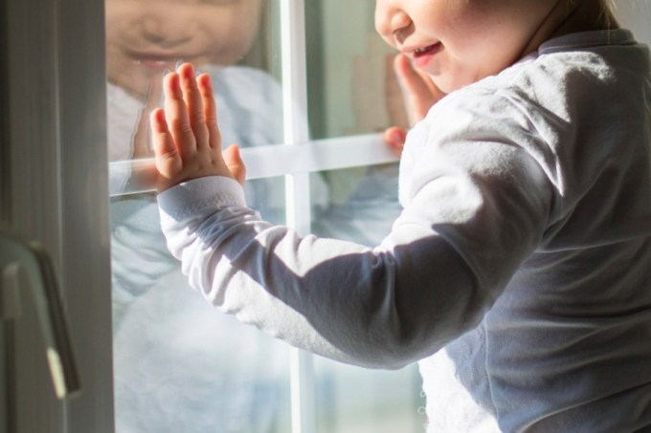
Дети – самое важное, что есть в жизни всех родителей, и каждый хочет обезопасить жизнь своего ребёнка, сделать её максимально безопасной и уберечь своё чадо от всех проблем. Ежедневно в новостях можно прочитать о происшествиях, случившихся с детьми из-за невнимательности родителей или пренебрежения мерами безопасности.
Безопасность – это самое главное в нашей жизни. Если соблюдать правила техники безопасности, обезопасить своё жилье и следить за своим ребёнком, с вами никогда не случится такого печального события. Стоит помнить, что дети не всегда задумываются об угрозах для их жизни, поэтому это прямая задача родителей.

Помните, что отвлёкшись буквально на минуту, вы можете жалеть
об этом всю оставшуюся жизнь. Всегда оставайтесь начеку и цените своих детей.

Москитная сетка на окне не спасет ребёнка от падения!

Межведомственная комиссия по делам несовершеннолетних и защите их прав
при Правительстве Челябинской области

